Sơ đồ trạng thái tài khoản :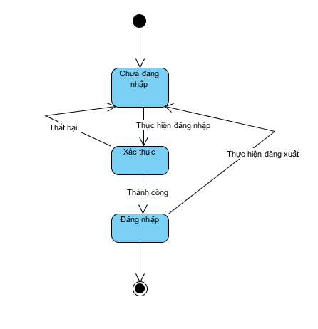

Sơ đồ trạng thái hoá đơn :

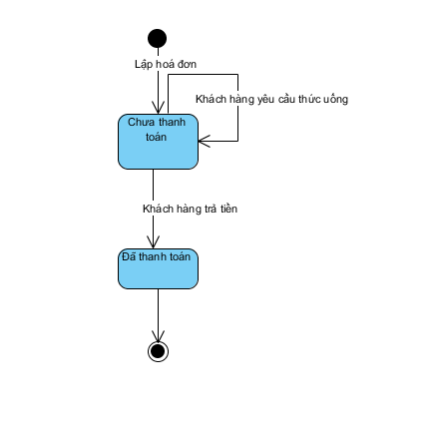

Sơ đồ trạng thái phiếu pha chế :

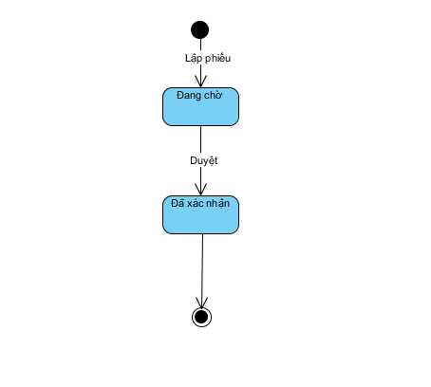

Sơ đồ trạng thái phiếu mua hàng

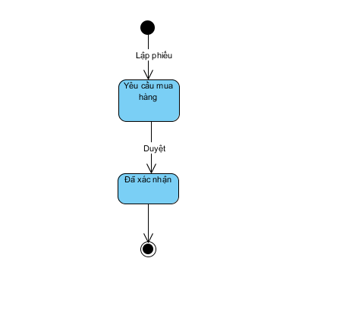

Trạng thái nguyên liệu :

